Как при покупке электронного полиса ОСАГО
не стать жертвой мошенников?

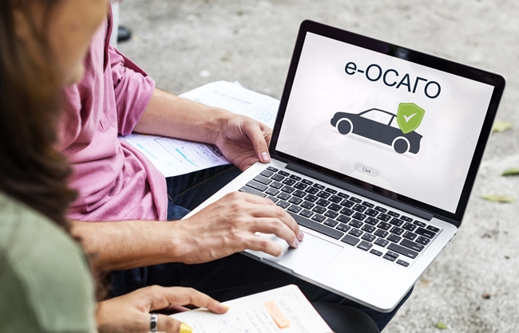

Отвечает управляющий Отделением по Владимирской области ГУ Банка России по Центральному федеральному округу Надежда Калашникова

Приобретение е-ОСАГО набирает популярность у водителей – этим стали пользоваться мошенники для обогащения за чужой счет. И хотя электронное ОСАГО все страховые компании, имеющие такую лицензию, оформляют в обязательном порядке только с начала 2017 года, к концу января уже были обнаружены около десятка фальшивых сайтов. Причем, подделками оказались якобы интернет-ресурсы нескольких крупных страховщиков и даже Российского союза автостраховщиков. Вероятно, в последнем случае мошенники хотели, чтобы клиенты пользовались фальшивыми ссылками на сайты страховых компаний, думая, что это публикуемые сайте РСА официальные адреса продажи электронных полисов ОСАГО. Однако мошенники не успели воспользоваться этой разработкой.
Надо сказать, что фальшивый сайт обычно имеет очень схожий дизайн с оригиналом, может предоставлять возможность оформить полис онлайн и оплатить его на сайте. Важное отличие поддельного сайта страховщика от настоящего – название страницы. Мошенники дают фальшивке имя, схожее с названием подлинного сайта. Обычный пользователь может и не заметить непривычного написания сайта, разницы в одну – две буквы, и окажется на поддельной странице. Ссылки на фальшивые сайты можно встретить в поисковых системах, в соцсетях, в электронных письмах.
К сожалению, после подобной «покупки» автовладелец не получает подлинного полиса ОСАГО. Мошенники могут выслать своему «клиенту» на электронную почту переделанный файл настоящего бланка е-ОСАГО с печатями и поддельными подписями. Подобные «полисы» недействительны: их нет в базах данных страховых компаний и Российского союза страховщиков, а при проверке ГИБДД наличие поддельного документа будет приравнено к отсутствию полиса.
Кстати, нужно иметь в виду, что мошенники помимо денег за фальшивый полис получают от неосторожного клиента и различные персональные данные (информацию о его банковской карте, пароль от электронной почты и т. д.) и могут использовать это в своих целях.
Чтобы избежать обмана, следует оформлять е-ОСАГО только на официальном сайте страховой компании, продающей электронные полисы. Чтобы узнать правильный адрес сайта страховщика, нужно использовать список на сайте РСА (www.autoins.ru) в разделе «Электронный полис ОСАГО». Рекомендуется внимательно проверять соответствие адреса сайта официальному сайту страховой компании, а также изменение этого адреса при переходе на новые страницы сайта. Одним из признаков сайта-клона может считаться предложение оплатить полис ОСАГО через сервис электронных кошельков.
Также не следует пользоваться услугами сайтов – «посредников», которые продают полисы разных компаний, поскольку посредничество в е-ОСАГО запрещено законом.
Если вы все-таки стали жертвой обмана, следует обратиться в правоохранительные органы.

